سیستم معلوماتی و مدیریت جمع آوری جرایم ترافیک

توسط:

محمد ادریس باهر

پوهنتون مشعل

فاکولته کمپیوتر ساینس

سال: ۲۰۲۳

# 

فهرست

مقدمه 4

اهداف پروژه 5

بنان اهداف متعدد این پروژه در قسمت های مختلف میتواند داشته باشد. 5

فصل اول 6

MySQL یا مای‌ اس‌ کیو‌ ال چیست و چرا باید از آن استفاده کنیم؟ 6

**سیستم مدیریت دیتابیس رابطه‌ای چیست؟** 7

**MySQL و SQL چه تفاوت‌هایی دارند؟** 7

**مزایای مای اس کیو ال کدامند؟** 8

**استفاده از MySQL آسان است** 8

**مای اس کیو ال متن‌باز است** 8

**MySQL بسیار سازگار می‌باشد** 8

**مای اس کیو ال انتخاب اول توسعه‌دهندگان است** 9

**MySQL بسیار امن و قابل‌اعتماد می‌باشد** 9

**MySQL از دسترسی بسیار خوبی برخوردار است** 9

**MySQL چه استفاده کنندهدهایی دارد؟** 9

**تجارت الکترونیک** 10

**MySQL به عنوان یکی از اجزای مهم LAMP** 10

**مای اس کیو ال و فضای ابری** 10

**MariaDB چیست و چه تفاوتی با MySQL دارد؟** 10

معرفی جاوا 12

اما جاوا چیست؟ 13

ماشین مجازی چیست و چطور کار می‌کند؟ 15

تفاوت جاوا با جاوا اسکریپت 15

جاوا برای چه برنامه‌هایی است؟ 16

چه زبان‌هایی از جاوا گرفته شده‌اند؟ 17

استفاده کنندهد‌های جاوا 18

فصل دوم 21

فارم جمع اوری اطلاعات: 22

فارم ۲.۱: 22

فصل سوم 23

بخش طراحی دیتابیس و جدول ها برای سیستم معلوماتی جمع اوری جرایم ترافیک: 23

مشخصات کامل جدول های بالا با فیلد ها: 25

فیو جدول های دیتابیس tpfmis 29

اسامی جدول های مجازی که در دیتابیس tpfmis دیزان و اجرا شده است: 30

مشخصات مکمل برای جدول های مجازی که در این دیتابیس وجود دارد: 31

دیاگرام جداول ارتباط یافته رابطه یافته دیتابیس (سیستم جمع اوری جرایم ترافیک): 32

فصل چهارم 33

فصل پنجم 44

انترفیس یا گرافیک نرم افزار (سیستم معلوماتی جمع آوری جرایم ترافیک): 44

نتیجه گیری 51

ماخذ 52

بیوگرافی 53

## مقدمه

این پروژه جهت جمع آوری جرایم ترافیک بصورت الکترونیکی به اساس دسکتاپ اپلیکشن دیزاین و انکشاف یافته است. این اپلیکیشن یا نرم افزار داری فیچر های خوبی است که استفاده کننده ساحه در صورتیکه با امکانات اولیه سیستم کامپیوتری مجهز باشد می تواند از این نرم افزار در پوست های مختلف در سطح که مربوط امورات ترافیک می شود نصب شده و برای اجرای کار های جریمه دریوران در صورتیکه خلاف قوانین جاده رفتار کند اجرا شود.

با استفاده از این نرم افزار سیستم ترافیکی می تواند در سطح کشور اهسته، اهسته بطرف سیستم ای گاورنمنت شدن مانند کشور های همسایه برود.

هدف اصلی این برنامه در اصل این میباشد که در سطح کشور مردم و دریوران که داریم سبب تصادفات و جرایم نشود هدف و خواست مردم همه این است که در جاده های پر امن با دریوران و سیستم ترانسپورتی بهتر سروکار داشته باشند.

و گذشته از ان چون انسان جایز الخطا است بخصوص در شهر های پر از ازدحام از جمله شهر کابل که یکی از شهر های پر نفوس کشور است تعدد حوادث ترافیکی را روزمره شاهد هستیم و روزانه شاهد نقض قوانین ترافیکی از جهت اینکه تعداد وسایط نقلیه هم از ثبت شده ریاست ترافیک هم چنان تعداد از وسایط که هنوز در سیستم ترافیک وجود ندارد و اساس ندارد هستیم همه اینها سبب می شود که شهر کوچک کابل و سایر بزرگ شهر ها شاهد نقض های مختلف از قوانین ترافیکی باشد بنان این سیستم در نخست برای کاهش جرایم و تثبیت کردن وسایط غیر راجستر شده در سیستم ترافیکی بوده و بر علاوه این سیستم می تواند مدافع و حامی یک سیستم که می تواند بخش بزرگ از فساد را که در سیستم ترافیک اگر وجود داشته باشد را کم رنگ بسازد.

البته طراحی این سیستم در زمینه است که سیستم ترافیک در افغانستان با امکانات ارتباطی منظم شده باشد، این بدین معنا است که سیستم ترافیکی و حتی سایر سیستم های اداری دولتی برای بهبودی وضعیت بحرانی فساد اداری باید با امکانات اولیه ارتباطی باید مجهز شود. البته سیستم های کامپیوتری سیستم های انترنت و سروری های که در مراکز بزرگ برای زدودن فساد اداری بصورت الکتریکی و جمع اوری بخش مالی کشور ضروری است و بصورت سریع اجرا شود نصب و شناسایی شود.

# اهداف پروژه

# گرچه این پروژه برای دفاع دپلوم در نظر گرفته شده است اما ابعاد کاری و کارایی ان در سطح جامعه از حد و مرز یک جلسه دفاعیه میگذرد. چون ما در شهر و جامعه خود روزمره شاهد مشکلات زیاد ترافیکی با سطح و جاده های پر مزدحم هستیم که سبب شده است تا حوادث زیاد صورت بگیرد و نقض قوانین زیاد اتفاق بیافتد.

# از این جهت انتخاب و ساخت چنین پروژه های مهم برای ترافیک و حتی سایر بخش ها که بتواند هم سطح مشکلات را در سطح شهر برای مردم کاهش دهد و هم بتواند روشنایی و ردیابی عایداتی دولت را که از حیف و میل شدن توسط مغرضین هم مردمی و هم مسولان را منظم و تنظیم کند.

# بنان اهداف متعدد این پروژه در قسمت های مختلف میتواند داشته باشد.

# اول اینکه تمامی وسایط که در سطح شهر گشت و گذار است در سیستم باید راجستر باشد و هم چنان سیستم جرایم که صورت میگیرد تمام موارد ان وضاحت دارد.

# از طرف دیگر شفافیت واضح در بخش پرداخت های عایدات دولتی بصورت اشکارا صورت میگیرد و بهتر می تواند دولت با استفاده از این چنین سیستم های برقی عایدات را در نهاد های مختلف خدماتی که دارد گرد اوری کرده و برای بهتر ساختن سیستم خدماتی برای اتباع کشور مضدر خدمت شود.

# فصل اول

## MySQL یا مای‌ اس‌ کیو‌ ال چیست و چرا باید از آن استفاده کنیم؟

MySQL سیستم مدیریت دیتابیس رابطه‌ای (RDBMS) است که مبتنی بر زبان پرس‌و‌جو ساختار یافته (SQL) می‌باشد. MySQL در ابتدا توسط شرکت سوئدی MySQL AB طراحی شد و در سال ۲۰۰۸ شرکت Sun Microsystems آن را خریداری کرد. در نهایت شرکت [Oracle](https://maralhost.com/blog/what-is-oracle-and-how-it-works/) نیز در سال ۲۰۱۰ MySQL را خریداری کرد و امروزه این سیستم مدیریت داده تنها توسط Oracle توسعه داده می‌شود. دیتابیس MySQL استفاده کنندهدهای گسترده‌ای در صنایع و حوزه‌های گوناگونی داشته و در رده‌بندی وب‌سایت [DB-Engines](https://db-engines.com/en/ranking/relational+dbms) نیز پس از دیتابیس Oracle در رتبه دوم قرار دارد اما با این وجود مای اس کیو ال هنوز هم محبوب‌ترین دیتابیس متن‌باز در دنیا می‌باشد. بنابراین هر کسی که به نوعی با داده‌های سازمانی یا علوم کامپیوتری سر و کار دارد، باید تا حدی با MySQL آشنا باشد. بسیاری از اپلیکیشن‌ها و وب‌سایت‌های معروف دنیا مانند فیسبوک، توییتر، نتفلیکس، اوبر، Airbnb، Shopify و Booking.com نیز از MySQL استفاده می‌کنند. MySQL به زبان C و ++C نوشته شده و تقریباً بر روی هر پلتفرمی قابل اجرا می‌باشد که از میان آنها می‌توان به سیستم عامل‌های لینوکس، یونیکس و ویندوز اشاره کرد. حتی کسانی که به تازگی با سیستم‌های مدیریت داده رابطه‌ای آشنا شده‌اند نیز می‌توانند با کمک MySQL، در مدت زمان کمی، سیستم‌های ذخیره‌سازی داده سریع، قدرتمند و ایمنی را بسازند. این سیستم مدیریت داده متن‌باز که با [ACID](https://database.guide/what-is-acid-in-databases/) نیز سازگار می‌باشد، دارای قابلیت‌ها و امکانات متعددی است که در ۲۵ سال اخیر با همکاری جوامع استفاده کنندهی حرفه‌ای که در سرتاسر دنیا مشغول فعالیت هستند، توسعه یافته‌اند. بنابراین می‌توان حدس زد که اپلیکیشن‌ها و یا زبان‌های برنامه نویسی مورد علاقه شما به احتمال زیاد توسط دیتابیس MySQL پشتیبانی می‌شوند. برای درک مای اس کیو ال و قابلیت‌های آن بهتر است در ابتدا کمی با مفهوم دیتابیس و سیستم مدیریت دیتابیس آشنا شوید.

**دیتابیس چیست؟**

دیتابیس یا Database، مجموعه‌ای سازمان‌یافته از داده‌ها می‌باشد که بر روی یک سیستم کامپیوتری ذخیره شده و به راحتی نیز قابل دسترس می‌باشد. دیتابیس هامعمولا توسط [سیستم مدیریت دیتابیس](https://www.techtarget.com/searchdatamanagement/definition/database-management-system) (DBMS) مدیریت می‌شوند. داده‌ها در دیتابیس هانیز معمولاً در یک سری جداول مشخص سازماندهی می‌شوند که البته انجام این کار به آسان‌تر شدن فرآیند مدیریت داده‌ها کمک فراوانی می‌کند. با استفاده از دیتابیس می‌توان داده‌ها را به راحتی مدیریت، اصلاح، به‌روز‌رسانی، مدیریت و سازماندهی کرد. اکثر دیتابیس هااز زبان برنامه‌نویسی [SQL](https://aws.amazon.com/what-is/sql/) برای ایجاد و جستجوی داده‌ها استفاده می‌کنند. به عنوان مثال یک شرکت خدمات تلفن همراه می‌تواند از دیتابیس برای ذخیره اطلاعات شخصی افراد، شماره تلفن و سایر جزئیات تماس آنها استفاده کند و یا مثلا شرکتی مانند فیس‌بوک با کمک دیتابیس هامی‌تواند داده‌های مربوط به استفاده کنندهان، دوستان آنها، فعالیت‌ اعضا، پیام‌ها، تبلیغات و بسیاری از موارد دیگر را ذخیره و مدیریت کند. دیتابیس هاانواع مختلفی دارند که از این میان می‌توان به دیتابیس هارابطه‌ای، شی‌گرا، گرافی، ابری اشاره کرد که هر کدام دارای مزایا و معایبی می‌باشند

**سیستم مدیریت دیتابیس رابطه‌ای چیست؟**

به طور خلاصه، سیستم مدیریت دیتابیس رابطه‌ای (RDBMS) برنامه‌ای است که به شما امکان ایجاد، به‌روزرسانی و مدیریت دیتابیس هارابطه‌ای را می‌دهد. اکثر RDBMSها برای دسترسی به پایگاه‌های داده، از زبان SQL استفاده می‌کنند. [RDBMS](https://www.javatpoint.com/what-is-rdbms)ها اساس تمام سیستم‌های مدرنی مانند MySQL، Microsoft SQL Server، Oracle و Microsoft Access هستند. RDBMSها بسیار انعطاف‌پذیر بوده و نگهداری از آنها نیز تقریبا آسان می‌باشد. با استفاده از RDBMSها می‌توانید به راحتی حجم زیادی از داده‌ها را مدیریت کنید. به همین دلیل، بسیاری از سازمان‌ها از RDBMSها برای ذخیره و مدیریت داده‌های خود استفاده می‌کنند.

**MySQL و SQL چه تفاوت‌هایی دارند؟**

SQL یک نوع زبان برنامه نویسی است که به کمک آن می‌توان با دیتابیس ارتباط برقرار کرد. با استفاده از SQL همچنین می‌توانید داده‌ها را بازیابی و به‌روزرسانی کنید و یا در صورت لزوم آنها را حذف کنید. اکثر دیتابیس هامبتنی بر SQL هستند و بنابراین یادگیری اصول اولیه SQL می‌تواند کمک بسیاری به شما بکند اما همانطور که اشاره شد، MySQL یک سیستم یا پلتفرم مدیریت داده متن‌باز است که باعث آسان‌تر شدن مدیریت و نگهداری داده‌ها در دیتابیس می‌شود و می‌توان آن را تقریبا بر روی هر نوع سیستم عاملی اجرا کرد.

|  |  |
| --- | --- |
| **MySQL** | **SQL** |
| MySQL سیستم مدیریت دیتابیس رابطه‌ای است که از SQL استفاده می‌کند. | SQL زبان برنامه‌نویسی پر‌س‌و‌جوی ساختاریافته‌ای است که RDBMS را مدیریت می‌کند. |
| MySQL این امکان را به استفاده کنندهان می‌دهد تا داده‌های خود را مدیریت، ذخیره، اصلاح و یا حذف کنند. | SQL در درجه اول برای ایجاد کوئری و راه‌اندازی دیتابیس هامورد استفادهقرار می‌گیرد. |
| MySQL دارای ابزاری به نام MySQL Workbench است که ایجاد، طراحی و ساخت دیتابیس را آسان‌تر می‌کند. | SQL از [کانکتورها](https://docs.mulesoft.com/db-connector/0.3.8/) پشتیبانی نمی‌کند. |
| MySQL انواع مختلفی داشته و به طور منظم به‌روزرسانی‌ می‌شود. | SQL دارای فرمتی استاندارد و ساده می‌باشد که نیازی به به‌روزرسانی منظم ندارد. |
| MySQL از موتورهای ذخیره‌سازی گوناگونی پشتیبانی می‌کند. | SQL تنها از یک موتور ذخیره‌سازی پشتیبانی می‌کند. |
| MySQL به خاطر متن‌باز ممکن است در برابر برخی تهدیدات امنیتی آسیب‌پذیر باشد | SQL از امنیت بسیار خوبی برخوردار است. |

**مزایای مای اس کیو ال کدامند؟**

MySQL یک سیستم مدیریت دیتابیس سریع، قابل‌اعتماد، مقیاس‌پذیر بوده و استفاده از آن نیز تقریبا آسان می‌باشد. در ادامه با سایر مزایای کلیدی MySQL آشنا خواهید شد.

**استفاده از MySQL آسان است**

MySQL به دلیل سهولت استفاده و قابلیت‌های حرفه‌ای که دارد، همیشه مورد توجه توسعه‌دهندگان وب قرار می‌گیرد. MySQL دارای ابزارهای متنوعی است که انجام کارهای مدیریتی، گزارش‌دهی و تجزیه و تحلیل داده‌ها را آسان می‌کند. به عنوان مثال با کمک ابزار [mysqldump](https://dev.mysql.com/doc/refman/8.0/en/mysqldump.html) می‌توانید از دیتابیس هاخود بکاپ بگیرید. MySQL همچنین دارای رابط استفاده کنندهی گرافیکی به نام [MySQL Workbench](https://www.mysql.com/products/workbench/) است که باعث آسان‌تر شدن کارهای مدیریتی دیتابیس هامی‌شود. نصب مای اس کیو ال نیز بسیار راحت است و در عرض تنها چند دقیقه می‌توانید آن را نصب کنید.

**مای اس کیو ال متن‌باز است**

MySQL مبتنی بر [مجوز عمومی همگانی گنو](https://www.gnu.org/licenses/gpl-3.0.en.html) (GPL) می‌باشد. بنابراین استفاده کنندهان می‌توانند آزادانه از کد‌های منبع آن استفاده و یا آنها را به دلخواه خود تغییر دهند. جامعه‌های استفاده کنندهی حرفه‌ای در سرتاسر دنیا وجود دارند که به توسعه و بهبود عملکرد MySQL کمک بسیاری می‌کنند. هرکسی می‌تواند نرم‌افزار MySQL را از اینترنت دانلود کرده و بدون پرداخت هیچ هزینه‌ای از آن استفاده کند.

**MySQL بسیار سازگار می‌باشد**

MySQL به گونه‌ای طراحی شده است که با سیستم‌های مختلفی سازگار باشد. مای اس کیو ال می‌تواند در محیط‌های مجازی مانند [Amazon RDS](https://aws.amazon.com/rds/) و Amazon Aurora نیز به کار گرفته شود. استفاده کنندهان همچنین می‌توانند با استفاده از ابزارهایی مانند AWS Schema Conversion Tool و AWS Database Migration Service، داده‌های خود را به SQL Server انتقال دهند. MySQL همچنین سازگاری خوبی با انواع مختلفی از سیستم‌های عامل، زبان‌های برنامه‌نویسی و دیتابیس ها(دیتابیس SQL ، NoSQL ، ابری، …) دارد.

**مای اس کیو ال انتخاب اول توسعه‌دهندگان است**

طبق نظرسنجی‌های انجام شده توسط وب‌سایت‌های Stack Overflow و JetBrains مشخص شده است که MySQL همچنان محبوب‌ترین دیتابیس برای توسعه‌دهندگان می‌باشد. سرعت بالا، امنیت و سهولت در  استفاده از جمله دلایلی هستند که باعث می‌شوند تا توسعه ‌دهندگان MySQL را انتخاب کنند. MySQL از زبان‌های برنامه‌نویسی مانند C، C++، Perl، Java ، GO، PHP، Python و Ruby پشتیبانی می‌کند و امروزه بسیاری از استفاده کنندهان سیستم‌های مدیریت محتوا (مانند وردپرس، دروپال، جوملا و مجنتو) نیز ترجیح می‌دهند از مای اس کیو ال استفاده کنند.

**MySQL بسیار امن و قابل‌اعتماد می‌باشد**

امنیت همواره یکی از  موضوعات مهم مرتبط با کسب‌وکارهای آنلاین بوده است زیرا صاحبان چنین کسب‌وکارهای موظفند از داده‌های خود در برابر حملات سایبری محافظت کنند. MySQL از پروتکل [SSL](https://maralhost.com/blog/what_is_ssl/) پشتیبانی می‌کند و دارای پلاگین‌های احراز هویت و لایه‌های امنیتی مختلفی می‌باشد. بنابراین با استفاده از MySQL می‌توانید به راحتی از ‌داده‌های خود در برابر حملات سایبری دفاع کنید. مای اس کیو ال یکی از امن‌ترین و قابل اطمینان‌ترین سیستم‌های مدیریت دیتابیس می‌باشد و همین موضوع باعث افزایش محبوبیت آن در میان استفاده کنندهان شده است. موتور ذخیر‌ه‌سازی تراکنشی [MySQL InnoDB](https://dev.mysql.com/doc/refman/8.0/en/innodb-storage-engine.html) نیز باعث آسان‌تر شدن حفاظت از داده‌ها می‌شود و استفاده کنندهان با استفاده از آن می‌توانند به صورت خودکار داده‌های خود را بازیابی کنید. اگر به دنبال امکانات امنیتی حرفه‌ای تری هستید، می‌توانید از نسخه پولی MySQL استفاده کنید که دارای قابلیت‌های امنیتی پیشرفه‌ای مانند فایروال دیتابیس و احراز هویت می‌باشد.

**MySQL از دسترسی بسیار خوبی برخوردار است**

دسترسی خوب یکی از ویژگی‌های مهم مای اس کیو ال است. بنابراین صاحبین کسب‌وکارهای آنلاین و پلتفرم‌های مبتنی بر وب می‌توانند با استفاده از MySQL به راحتی به داده‌های مورد نظر خود دسترسی داشته باشند. مای اس کیو ال همچنین دارای قابلیت‌های پشتیبان‌گیری و بازیابی قدرتمندی می‌باشد. بنابراین در صورت خرابی یا حذف ناخواسته سیستم، دیگر داده‌ها از بین نخواهند رفت.

**MySQL چه استفاده کنندهدهایی دارد؟**

MySQL استفاده کنندهد‌هایی متعددی دارد که از این میان می‌توان به تجزیه و تحلیل، مدیریت، پشتیبان‌گیری و انتقال داده‌ها اشاره کرد. اما مهم‌ترین استفاده کنندهد MySQL، ایجاد دیتابیس پشتیبان برای اپلیکیشن‌های تحت وب است. در ادامه با سایر استفاده کنندهدهای MySQL آشنا خواهید شد.

**تجارت الکترونیک**

بسیاری از مهم‌ترین اپلیکیشن‌های مرتبط با تجارت الکترونیک (به عنوان مثال Shopify، Uber و Booking.com)، سیستم‌های تراکنشی خود را با استفاده از MySQL راه‌اندازی می‌کنند. امروزه اکثر کسب‌وکارها از MySQL برای مدیریت حساب‌های استفاده کنندهی، مشخصات فردی، محتوای ارائه شده توسط استفاده کنندهان، تراکنش‌های مالی استفاده می‌کنند.

**MySQL به عنوان یکی از اجزای مهم LAMP**

LAMPمجموعه‌ای از نرم‌افزاهای متن‌بازی است (Linux , [Apache](https://www.wpbeginner.com/glossary/apache/) , MySQL و PHP) که از آنها برای توسعه وب استفاده می‌شود. در پلتفرم LAMP ، لینوکس به عنوان سیستم‌عامل، آپاچی به عنوان وب‌سرور، MySQL به عنوان سیستم مدیریت دیتابیس رابطه‌ای و PHP (یا Python و Perl) نیز به عنوان زبان برنامه نویسی شی‌گرا مورد استفاده قرار می‌گیرند.

**مای اس کیو ال و فضای ابری**

MySQL HeatWave سرویس دیتابیس مدیریت شده‌ای است که توسط شتاب‌دهنده کوئری HeatWave پشتیبانی می‌شود. MySQL HeatWave تنها سرویس دیتابیس ابری است که می‌تواند با سرعتی باور نکردنی و بدون نیاز به صرف هزینه اضافی، تراکنش‌ها، الگوهای یادگیری ماشینی (ML) و تجزیه و تحلیل‌های انجام شده را در یک دیتابیس مای اس کیو ال ادغام کند.

**MariaDB چیست و چه تفاوتی با MySQL دارد؟**

[MariaDB](https://maralhost.com/blog/whatis-mariadb/) یکی از محبوب‌ترین دیتابیس هامتن‌باز رابطه‌ای می‌باشد که توسط توسعه‌دهندگان اصلی MySQL ساخته شده است. دیتابیس MariaDB سریع، مقیاس‌پذیر و قدرتمند بوده و در مقایسه با مای اس کیو ال از موتورهای ذخیره‌سازی بیشتری پشتیبانی می‌کند. MariaDB همچنین دارای افزونه‌ها و ابزارهای زیادی است که هر کدام استفاده کنندهد خاص خود را دارند و باعث افزایش امنیت و بهبود عملکرد دیتابیس هامی‌شوند. می‌توان MariaDB را به عنوان نسخه بهبود یافته MySQL نیز در نظر گرفت.

|  |  |
| --- | --- |
| **MySQL** | **MariaDB** |
| MySQL به زبان های C و ++C نوشته شده است. | MariaDB به زبان‌های C، C++، Perl و Bash نوشته شده است. |
| اولین بار در سال ۱۹۹۵ منتشر شد. | اولین بار در سال ۲۰۰۹ منتشر شد. |
| از سیستم عامل‌های ویندوز، لینوکس، macOS، Solaris و FreeBSD پشتیبانی می‌کند | از سیستم عامل‌های ویندوز، لینوکس، macOS، Solaris و FreeBSD پشتیبانی می‌کند |
| در مقایسه با MariaDB گزینه‌های ذخیره‌سازی کمتری دارد. | MariaDB دارای ۱۲ موتور ذخیره‌سازی جدید می‌باشد، موتورهایی که در MySQL پیدا نمی‌شوند. |
| از داده‌پوشانی پشتیبانی (Data masking) می‌کند | از داده‌پوشانی پشتیبانی نمی‌کند |
| دارای ۱۶۰۰ فورک (Fork) است | دارای ۸۶۸ فورک است |
| نمی‌تواند به راحتی داده‌های بزرگ را مدیریت کند | به آسانی داده‌های بزرگ را مدیریت می‌کند |
| شرکت‌هایی مانند Airbnb، Pinterest، Slack، Udemy، Twitter از MySQL استفاده می‌کنند. | شرکت‌هایی مانند CUNY، Accenture، Docplanner، Grooveshark، Northrop Grumman از MariaDB استفاده می‌کنند. |
| MySQL از سرعت قابل قبولی برخوردار است | MariaDB سرعت بسیار خوبی دارد |

در تهیه این مقاله از وب‌سایت‌های معتبر [oracle](https://www.oracle.com/mysql/what-is-mysql/)، [techtarget](https://www.techtarget.com/searchoracle/definition/MySQL) ،[amazon](https://aws.amazon.com/rds/mysql/what-is-mysql/) و [softwaretestinghelp](https://www.softwaretestinghelp.com/what-is-mysql/) استفاده شده است.

# معرفی جاوا

**زبان برنامه‌ نویسی جاوا**  در اوایل دهه‌ی ۱۹۹۰ میلادی، حدوداً مصادف با سال ۷۴ شمسی، توسط [**جیمز گاسلینگ**](https://fa.wikipedia.org/wiki/%D8%AC%DB%8C%D9%85%D8%B2_%DA%AF%D8%A7%D8%B3%D9%84%DB%8C%D9%86%DA%AF) و همکارانش در شرکت سان مایکروسیستمز طراحی شد. جالب است بدانید این زبان در ابتدا Oak به معنی بلوط نام داشت، اما بعدها تصمیم بر این شد که نام بهتری برایش انتخاب کنند.

آن‌ها این نام را در جلسه‌ای که در کافی‌شاپ برگزار شد، انتخاب کردند و به همین خاطر، نماد این زبان یک فنجان قهوه داغ در نظر گرفته شد که از آن بخار می‌دمد. جاوا از سوی سایت معتبر tiobe که سایت بسیار معتبری هم است، از سال 2001 به عنوان اولین یا دومین زبان [**برنامه‌نویسی**](https://codeyad.com/Mag/post/whats-programmer) دنیا مطرح بوده است.

**ظهور جاوا**

و اما داستان طراحی این زبان از این قرار است که در سال 1990 شرکت سان مایکروسیستمز و گاسلینگ تصمیم به توسعه و انتشار نسخه پیشرفته‌تر از ++C گرفت. تلاش‌ها و تحقیقات آن‌ها تا جایی ادامه پیدا کرد که زبان جدیدی خلق شد. این زبان مزایای زیادی داشت. از جمله اینکه می‌توانست:

* به آسانی پرتابل شود
* برای افراد مبتدی جزو گزینه‌های مطلوب باشد
* به صورت اتوماتیک و خودکار به مدیریت حافظه بپردازد.

از آنجایی که شعار **زبان برنامه‌ نویسی جاوا**  "یکبار بنویس و همه جا اجرا کن" بود، به یک باره به یکی از محبوب‌ترین [**زبان‌های برنامه‌نویسی**](https://codeyad.com/Mag/Category?Ctitle=PROGRAMMING-LANGUAGE) جهان نیز تبدیل شد.

## اما جاوا چیست؟

جاوا یک زبان برنامه‌نویسی بسیار استفاده کنندهدی است که به زبان‌های C، [**سی‌شارپ**](https://codeyad.com/Mag/post/what-csharp) و ++C، سی ‌پلاس ‌پلاس نیز شباهت دارد اما تفاوت‌هایی نیز دارند که دو مورد از مهم‌ترین‌هایش عبارتند از:

* استفاده از آن به نسبت دو تای دیگر آسان‌تر است.
* امکان ساخت برنامه‌هایی قدرتمند با آن وجود دارد.

در تعریف دقیق‌تر برای **زبان برنامه‌ نویسی جاوا** ، باید از شرکت سان مایکروسیستمز وام بگیریم؛ زیرا بهترین و دقیق‌ترین تعریف را در سال 2000 ارائه کرده است:

"جاوا زبان رایانه‌ای ساده، شی‌گرا، مناسب شبکه، تفسیرشدنی، مستحکم، امن، فارغ از معماری، پرتابل، با عملکرد بالا، چندنخی است."

این تعریف به خوبی نشان می‌دهد که جاوا، زبانی کامل و فوق‌العاده است. برای درک بهتر، هر یک از این موارد را به تفصیل برایتان شرح می‌دهیم.

**سادگی**

همان‌طور که گفتیم، جاوا به C و ++C شباهت‌های زیادی دارد اما دلیل به وجود آمدن جاوا، حذف پیچیدگی‌های آن دو بود. از جمله آن پیچیدگی‌ها می‌توان به اشاره‌گرها، پیاده‌سازی چندباره وراثت و بارگذاری بیش از حد عملگرها اشاره کرد که این موارد همگی در جاوا حذف شدند. البته در **زبان برنامه‌ نویسی جاوا**  امکان بازیافت حافظه وجود دارد که این ویژگی در C و ++C وجود نداشت!

**شی‌گرا**

شی‌گرا بودن جاوا دلیل خوبی است که برنامه‌نویسان از این زبان استفاده کنند. این ویژگی باعث می‌شود افراد وقتی به مشکلی برمی‌خورند مستقیماً به حل مسئله بپردازند، نه درگیری با محدودیت‌های مسئله. این نکته وجه تمایز دیگری بین جاوا و C  است. چهار مبحث اصلی شی‌گرایی در جاوا عبارتند از:

* Inheritance (وراثت)
* Polymorphism(چندریختی)
* Data Encapsulation (کپسوله سازی)
* Abstraction(انتزاع)

**زبانی تفسیر شده**

**زبان برنامه‌ نویسی جاوا**  از طریق ماشین مجازی اجرا می‌شود. این ماشین مجازی  دستورالعمل‌ها و دیتاها را که همان بایت‌کد نام دارند، از طریق تفسیر ترجمه می‌کند. منظور از تفسیر، شناسایی معنی آن بایت‌کدها و بعد انتخاب دستورالعمل‌های خاص پلتفرم برای اجرا است. این ویژگی تفسیری بودن جاوا  که ویژگی خیلی خوب و منحصربه‌فردی برای برنامه‌نویسان است، باعث شده که  پیدا کردن خطاها در برنامه‌های جاوا آسان‌تر شود و به تبع آن، حل مسئله نیز سریع‌تر صورت می‌گیرد.

**استحکام عالی**

برنامه‌های جاوا به دلیل استفاده‌ گسترده‌شان در جاهای مختلف باید مستحکم و مطمئن باشند. اما ویژگی‌های یک زبان مستحکم چیست؟ در جاوا شامل اعلان‌ها، بررسی مجدد نوع داده، هم در زمان کامپایل و هم در زمان اجرا، بررسی اتومات کران‌ها و کنار گذاشتن اشاره‌گرها می‌شوند.

**جاوا مطمئن!**

چون برنامه‌های جاوا روی پلتفرم‌های مختلف و گوناگون شبکه‌ها اجرا می‌شوند، امن و مطمئن بودنشان بسیار حائز اهمیت هستند؛ زیرا باید بتوانند در مقابل کدهای ویروسی، سرقت اطلاعات کارت‌های بانکی و یا اعمال مخرب دیگر، ایستادگی کنند. در گذشته، جاوا دارای اشکالاتی در این زمینه بود که نهایتاً شرکت سان مایکروسیستمز و درحال حاضر شرکت اوراکل، آپدیت‌های جدید امنیتی برای جاوا را منتشر کردند. حال به ویژگی‌هایی که باعث این اطمینان می‌شوند، می‌پردازیم. این ۲ مورد بسیار مهم هستند:

* کنار گذاشتن اشاره‌گرها
* ویژگی‌ امنیتی مدل امن و رمزنگاری

این دو ویژگی در کنار یکدیگر از تأثیر تخریب‌کننده ویروس‌ها و همچنین کدهای خطرناک جلوگیری می‌کنند و **زبان برنامه‌ نویسی جاوا**  را به یک زبان امن و مطمئن تبدیل می‌کنند.

از دیگر ویژگی‌های جاوا به موارد زیر می‌توان اشاره کرد:

* عدم وابستگی به معماری
* پرتابل بودن
* دارای عملکرد بالا
* زبان multithread
* استاتیک

همان‌طور که اشاره کردیم، شعار اصلی جاوا یک بار بنویس، همه جا اجرا کن بود، اما این به چه معناست؟ این شعار در عمل به اینگونه درآمد که تنها یک بار برنامه نوشته می‌شود و بعد از آن با JVM یا همان ماشین مجازی، می‌توان در هر جایی که می‌خواهیم آن برنامه را اجرا کنیم. حالا ماشین مجازی چیست؟

## ماشین مجازی چیست و چطور کار می‌کند؟

ماشین مجازی جاوا برای اجرای برنامه در هر سیستمی، محیط مناسب فراهم می‌کند و همچنین حافظه‌ آن سیستم‌ها را مدیریت کرده و بهینه نگه می‌دارد.

## تفاوت جاوا با جاوا اسکریپت

حتماً تا به حال نام جاوا اسکریپت را شنیده‌اید و اگر راجع به زبان‌های برنامه‌نویسی اطلاعاتی نداشته باشید، آن‌ها را با یکدیگر اشتباه گرفته و یا یکی دانسته‌اید. اما واقعیت این است که از لحاظ فنی و ساختاری، هیچ رابطه‌ای بین جاوا و [**جاوا اسکریپت**](https://codeyad.com/Mag/post/whats-javascript) وجود ندارد و هرکدام دو زبان کاملا مستقل هست.

حتی جالب است بدانید جاوا اسکریپت در ابتدا نامی با عنوان لایواسکریپت داشته است ولی به دلیل عدم استقبال مردم از این زبان و محبوبیت جاوا، نامش را به جاوا اسکریپت تغییر دادند؛ بنابراین هیچ رابطه‌ای بین این دو نیست. جاوا را با جاوا اسکریپت اشتباه نگیرید. جاوا اسکریپت برای پویاسازی وب استفاده و درنهایت با مرورگر اجرا می‌شود. این بدین معنی است که قابلیت اجرایی بر روی سیستم‌عامل‌ را ندارد.

### جاوا برای چه برنامه‌هایی است؟

در بالا اشاره کردیم که فقط با نوشتن یک بار برنامه، می‌توان آن را برای سیستم‌ها اجرا کرد؛ بنابراین در پرسش به این سوال باید گفت جاوا برای سیستم‌عامل‌های زیادی اعم از ویندوز، لینوکس، اندروید، وب و… است.

**نسخه‌های اصلی جاوا**

جاوا به دلیل گسترش زیاد، از پلتفرم‌های زیادی حمایت می‌کند که برای اجرای هر مورد، نیازمند نسخه‌ مناسب و خاصی هستیم. در این بخش مهم‌ترین نسخه‌های جاوا را برایتان معرفی می‌کنیم:

* نسخه JavaSE: نسخه‌ اصلی جاوا،  SE بوده که مخفف Standard Edition است. این نسخه شامل کتابخانه‌های اصلی زبان جاواست که به آن J2SE نیز می‌گویند.
* نسخه Java EE: مخفف Enterprise Edition EE می‌شود و به معنی تجاری بودن این نسخه‌ است. به همین دلیل از این نسخه برای ساخت برنامه‌ها و اپ‌های تجاری استفاده می‌شود. نام دیگر این نسخه J2EE است.
* نسخه Java ME: نام این نسخه نیز مخفف Micro Edition بوده و همان‌طور که از اسمش پیداست، نسخه‌ای میکرو و کوچک است که برای برنامه‌نویسی ریزپردازنده‌ها و نسخه‌های قدیمی‌تر به کار گرفته می‌شد، این نسخه نیز با نام دیگری به اسم J2ME در **زبان برنامه‌ نویسی جاوا** ، شناخته می‌شود.

**داده‌ها در جاوا**

از داده‌های جاوا می‌توانیم به موارد زیر اشاره کنیم:

* byte
* short
* char
* int
* float
* long
* double
  + byte – هشت بیت
  + short – شانزده بیت
  + char – شانزده بیت
  + int – سی و دو بیت
  + float – سی و دو بیت
  + long – شصت و چهار بیت
  + double – شصت و چهار بیت

**کدهای بایتی**

چیزی که باعث حل مشکلات امنیتی می‌شود، همین است که در **زبان برنامه‌ نویسی جاوا**، خروجی کامپایلرها، کد اجرایی نیست، کد بایتی است. بیشتر زبان‌های برنامه نویسی، از ابتدا طوری طراحی می‌شوند که  نتیجه کامپایل‌شان اجرایی باشد. در حقیقت همه به دنبال کدهای اجرایی هستند نه کدهای تفسیری. البته جاوا از همان اول به عنوان یک زبان تفسیردار طراحی شده است اما از نظر فنی مانعی  در رابطه با مسائل اجرایی وجود ندارد.

**معایب جاوا**

* نسخه تجاری آن پولی است
* سرعت پایین آن نسبت به دیگر زبان‌ها
* گاها دارای ظاهری ناهماهنگ در صفحه کامپیوتر است
* دارای کد‌های طولانی و گاهاً پیچیده

### چه زبان‌هایی از جاوا گرفته شده‌اند؟

در طی زمان زبان‌هایی به وجود آمدند که مشخصاً برای اجرا بر روی جاوا ساخته شده بودند‌. مانند اسکالا Scala و یا گرووی Groovy. همچنین بعضی از افراد و کارشناسان بر این عقیده‌اند که زبان سی شارپ مایکروسافت نیز تحت تاثیر جاوا ساخته شده است و چون آن زبان بعد از جاوا طراحی شد، باید گفت که از جاوا الهام گرفته است. با جاوا می‌توان برنامه‌های بسیاری اعم از اندروید، وب و... نوشت که در اینجا به بخش کوچک و معروفی از آن‌ها اشاره می‌کنیم:

* برنامه‌های رومیزی (Desktop)
* برنامه‌های تحت وب (WEB)
* برنامه‌های استفاده کنندهدی بزرگ (Enterprise)
* سیستم‌های کوچک مثل موبایل، رایانه جیبی و…

**چرا جاوا را انتخاب کنیم؟**

جدا از تمام مزایایی که برای شما برشمردیم، اعم از سادگی، امنیت، شی‌گرایی، پرتابل و.... باید بدانید که **زبان برنامه‌ نویسی جاوا**، بسیار محبوب است. برنامه‌نویسانی که به انجام جاوا مشغول‌اند و توانسته‌اند در این زبان فردی حرفه‌ای شوند، موقعیت شغلی‌های فراوانی دارند.

همان‌طور که گفتیم از جاوا برای نوشتن برنامه‌های موبایلی اندرویدی و...استفاده می‌شود. در دنیای امروزه و با بالا رفتن استفاده انسان‌ها از گوشی موبایل، قطعاً نیاز به برنامه‌های مختلف و متنوع بیشتر شده است. اگر شما بتوانید در کار خودتان پیشرفت کنید، آینده خوبی در انتظارتان است.

اما حتی اگر نتوانستید جایی استخدام شوید یا اگر حقوق‌تان خوب نبود هم نگران نباشید. برنامه‌نویسی از آن دسته مشاغلی است که به صورت پروژه‌ای و دورکاری، با راه‌اندازی کسب‌وکار شخصی نیز می‌توانید موفق شوید؛ بنابراین از سادگی و راحتی جاوا استفاده کنید تا به چیزی که می‌خواهید برسید.

## استفاده کنندهد‌های جاوا

**بازی و انیمیشن**

جاوا یکی از بهترین زبان‌های برنامه‌نویسی برای توسعه بازی‌های دو بعدی است. از بازی‌هایی که با این زبان طراحی شده‌اند می‌توان به بازی محبوب دایناسورها اشاره کرد. این بازی هم‌اکنون نیز قابلیت توسعه و گسترش با جاوا را دارد.

**دستگاه‌های الکترونیکی**

دستگاه‌های دیجیتالی وجود دارند که باید مداوم با سنسور و محرک انجام شوند و این ارتباط برایشان لازم است. جاوا دسترسی به این امر را ممکن می‌سازد. از جمله آن دستگاه‌ها می‌توان به SPI و GPIO اشاره کرد.

**برنامه جهانی باد**

این برنامه توسط ناسا با **زبان برنامه‌ نویسی جاوا**  ساخته شده که برای بررسی الگوهای آب‌و‌هوایی و کارهای زمین‌شناسی هستند. اهمیت ورود تکنولوژی و کمک آن به انسان‌ها جهت به روزرسانی علم، در این جا مشخص می‌شود.

**امنیت سیستم‌های بانکی**

در بخش ویژگی‌های جاوا گفتیم که این زبان دارای امنیت خوب و مطمئنی است. به همین دلیل در سیستم‌های بانکی معتبر و حساس نیز از جاوا استفاده می‌شود.

**فناوری بزرگ داده**

مبحث Big Data به موضوع بسیار جذابی در دنیای تکنولوژی بدل شده است. فناوری بزرگ داده به تحلیل و استخراج اطلاعات از مجموعه داده‌ها گفته می‌شود. این اعتقاد وجود دارد که جاوا آینده داده‌های بزرگ است.

**ماشین‌های خودران**

در آخر ترکیب جذاب علم رباتیک با برنامه‌نویسی به همراه هوش مصنوعی، می‌تواند تبدیل به ساخت ماشین‌هایی شوند که خودشان رانندگی می‌کنند. هیجان‌انگیز نیست؟

**وضعیت شغلی و حقوق برنامه‌نویسان جاوا**

همان‌طور که در بالاتر اشاره کردیم، به دلیل استفاده کنندهدهای فراوان جاوا در زندگی انسان، و مخصوصا زبانی استفاده کنندهدی برای طراحی اپ‌های موبایلی، فرصت‌های شغلی خوبی نیز برای شاغلان این حوزه وجود دارند. جدا از امکان استخدام در شرکت‌های مختلف، شما می‌توانید به راحتی و تنها با طراحی و ساخت بسیاری از برنامه‌ها در خانه خودتان و فروش آن‌ها به درآمد برسید.

برنامه‌نویسی شغلی مناسب دورکاری است و اگر وقت خودتان را برای طراحی اپ‌های موبایل و برطرف ساختن مشکلات و همچنین باگ‌هایی که انسان‌ها با موبایلشان سروکار دارند بگذارید، بی شک نیازی به استخدام نیز ندارید. حقوق برنامه‌نویسان جاوا نیز مانند هر زبان دیگر، بستگی به میزان مهارت و تخصص شما، همچنین شرکتی که در آن کار می‌کنید دارد. اما به طور متوسط می‌توان گفت چیزی بین 3 الی 5 میلیون تومان، حقوق این شغل می‌تواند باشد که متغیر نیز است.

**سخن پایانی**

در مقاله بالا سعی کردیم اطلاعات استفاده کنندهدی در رابطه با **زبان برنامه‌ نویسی جاوا**  به شما ارائه دهیم، امیدواریم این مطالب برایتان مفید بوده باشد و در تصمیم‌گیری به شما کمک کند. فراموش نکنید که جاوا نیز مانند دیگر زبان‌ها، نیاز به تمرین و ممارست فراوان دارد. ساده بودن جاوا دلیلی بر این نیست که انتظار یادگیری دو روزه داشته باشید. با صبر و تمرین حرفه‌ای می‌شوید.

# فصل دوم

قسمیکه از کار کرد این دسکتاپ نرم افزار هویدا است. این نرم افزار برای سیستم جمع اوری جرایم ترافیکی در ریاست عمومی ترافیک ثبت و راجستر باشد دیزاین و انکشاف یافته است این نرم افزار در زبان برنامه نویسی جاوا و دیتابیس ان در سیستم مای اسیکول که یکی از تکنالوژیکی مورد استفاده و پراستفاده کنندهد ترین منابع در دنیای انجنیری نرم افزاری امروز است طراحی و ایجاد شده است.

این نرم افزار مبنی بر مشکلات که در سطح جمع اوری جرایم ترافیکی که جمع اوری جریمه های وسایط در بعضی از قسمت ها مورد دست برد و سو استفاده از سوی منصوبین ترافیک و حتی دریوران که تعداد شان نقص قوانین ترافیکی را میکند بسیار مفید است.

روش های که ما را برای طراحی این سیستم بصورت موافقانه بدست داده را یک به یک در این فصل و فصل های پیش رو واضاحت کامل داده شده است.

برای طراحی یک نرم افزار قسمیکه باید داده ها و اطلاعات کامل بدست بیاید تا یک سیستم موافق را طراحی کرد باید بصورت کامل با عوامل که سبب ایجاد اطلاعات می شود یک طراح نرم افزار مصاحبه های متعدد را راه اندازی میکنند.

ما هم در این سیستم کامل جمع اوری جرایم ترافیکی تمام نقاط انجنیری برای بدست اوردن اطلاعات با عناصر و افراد مختلف بصورت دوستانه و کمکی که برای ما زمینه سازی طراحی این سیستم را کردند انجام شده است. برای اینکه یک انکشاف دهنده و انجنیر بتواند سیستم را بصورت خوب ایجاد کند معلومات های خوب را باید بدست بیاورد که عام فهم و بزودی بتواند برای طراحی قابل تجزیه و تحلیل باشد. یک مشکل در جمع اوری اطلاعات ما بر میخوریم تعداد هستند که معلومات را بصورت واقعی و مشخص در دسترس قرار نمی دهد این عامل است که می تواند استفاده کنندهان بعد از استفاده سیستم و انجنیران را در زمان انکشاف دادن و دیزان کردن سیستم بیشتر اوقات دچار مشکلات مختلف بخصوص مشکلات تخنیکی دچار می سازد.

ما از اینکه بتوانیم از سطح مشکلات برای جمع اوری اطلاعات برای دیزان و طراحی سیستم بخصوص این سیستم که ما دیزاین و ایجاد کردیم را بکاهیم یک فارمت را تطبیق کردیم که از فرایند مصاحبه ها با مامورین در ریاست عمومی ترافیک و پوست های ترافیک که در نقاط مختلف شهر است صورت گرفته و هم چنان از داده های که از دریوران و هم چنان پارچه های جرایم استخراج شده است را در یک فارمت که در ذیل امده را واضح شده است.

## فارم جمع اوری اطلاعات:

# فارم ۲.۱:

|  |  |
| --- | --- |
| **فارم جمع اوری اطلاعات برای طراحی و ساخت سیستم جمع اوری جرایم ترافیک**  **بخش (ریاست عمومی ترافیک)** | |
| مسول و عناصر اطلاعات دهند برای ساخت سیستم | مصاحبه کننده ( انجنیر انکشاف نرم افزار) |
| پاسخ: برای اجرای جرایم ریاست ترافیک کنده را داشته که در ساحات مختلف در سطح شهر برای ترافیک و مسولین توضیح کرده و در صورت اتفاقات و مشاهده کدام نقض قوانین توسط واسطه داران مسولین ساحه وارد عمل می شود پس از تثبیت نقض قوانین ترافیکی انرا به اجرا میگذارد.  پاسخ: در صورتیکه راننده با نقض قوانین مختلف مثلن توقف بیجا، خلاف جاده رد شدن، اضافه بار و سایر قوانین را که نقض میکنند این جرایم را به اجرا میگذاریم.  پاسخ: بله این جرایم که توسط مسولین در شهر صورت میگیرد توسط منسوبین جمع اوری شده و بر عایدات دولتی به بخش ریاست ترافیک جمع میشود.  پاسخ: این جرایم در سیستم های اولیه که در ریاست است از روی پارچه و کنده که توسط مسولین با مبلغ های جمع اوری شده تسلیم شده و حسابی می شود.  پاسخ: ریاست ترافیک بدین منظور تعلیمات را در نظر گرفته است که برای راننده های توضیح میدهد این توضیحات از طریق خود ریاست و بخش رسانه ان و هم چنان چاپ جزوه که این قوانین را میرساند موضوعات بصورت جزی ارایه می شود. | در نخست مصاحبه کننده: محمد ادریس باهر ولد فرهاد محصل فارغ تحصیل از پوهنتون مشعل رشته (انجنیری نرم افزار)  این مصاحبه با وجود مشکلات امنیتی و نظامی که در ریاست ترافیک وجود داشت صورت گرفت که توانستیم با چند تن از مسولین ترافیک برای گرفتن اطلاعات مورد نیاز مصاحبه صورت گرفت.  سوال های مختلف که در ادامه میاید را طرح شد که از اساس ان توانستیم این سیستم و نرم افزار را انکشاف دهیم.  سوال: برای سیستم جرایم شما چه روش های را دارید؟  سوال: شما در کدام موارد این جرایم را اجرا میکنید؟  سوال: ایا این جرایم جمع اوری شده در شهر در کدام سیستم ثبت میشود؟  سوال: ایا در کدام سیستم کامپیوتری رسید میشود؟  سوال: ریاست ترافیک برای کاهش دادن نقض قوانین ترافیکی چه کار شیوه های را در نظر گرفته است؟ |

# 

# فصل سوم

## بخش طراحی دیتابیس و جدول ها برای سیستم معلوماتی جمع اوری جرایم ترافیک:

دیتابیس در سیستم به اسم: **tpfmis** نام گذاری شده است که نرم افزار به این اسم مشخص کار بر امکانات می دهد تا در سیستم اطلاعات که توسط انترفیس جاوا است عمل کند.

**جدول های که در اینجا وجود دارد قرار ذیل است:**

|  |  |  |
| --- | --- | --- |
| جدول های که در دیتابیس tpfmis کارگرفته شده است | | |
| شماره | **نام جدول** | **اهداف جدول** |
| ۱ | Admindetails | این جدول حاوی اطلاعات در مورد مدیر سیستم است که می تواند وظایف و فاکتور های مختلف در این سیستم ام ای ایس بصورت دست باز انجام دهد. |
| ۲ | bankadmindetails | این جدول حاوی اطلاعات در مورد بخش و مامور بانک که دسترس به نرم افزار و این پورتل داشته باشد، می تواند وظایف و فاکتور های مختلف در این سیستم ام ای ایس بصورت دست باز انجام دهد. |
| ۳ | fineamount | این جدول حاوی اطلاعات در مورد مبلغ های جریمه سیستم ترافیک را در بر میگیرد |
| ۴ | finepayments | این جدول برای اطلاعات در مورد پرداخت جرایم ترافیک که بعد از اجرای جریمه بالای واسطه اجرا شده می باشد دیتای ان در این جدول ذخیره می شود. |
| ۵ | fine_execution | این جدول حاوی اطلاعات در مورد جرایم اجرا شده بالای وسایط است ذخیره میشود. |
| ۶ | fine_type | این جدول حاوی اطلاعات از قبل تعین شده نوعیت جرایم است که توسط ریاست ترافیک تعین میشود. |
| ۷ | makeyear | این جدول حاوی اطلاعات در مورد ساخت و مدل سال وسایط نقلیه می باشد که در ریاست عمومی ترافیک ثبت می شود. |
| ۸ | make_country | این جدول حاوی اطلاعات در مورد ساخت کشور وسایط نقلیه می باشد. |
| ۹ | owner_details | این جدول حاوی معلومات در مورد مشخصات مالکین وسایط نقلیه می باشد. |
| ۱۰ | province | این جدول حاوی معلومات در مورد وسایط که در کدام ولایت کشور برای گشت و گذار مجوز دارد می باشد. |
| ۱۱ | usertype | این جدول برای معلومات در مورد استفاده کننده های که چه مشخصه دارد و از سیستم جمع اوری جرایم ترافیک استفاده می کند امده است. |
| ۱۲ | vehiclesdetails | این جدول برای معلومات در مورد مشخصات کامل واسطه نقلیه که در ریاست عمومی ترافیک ثبت می باشد امده است. |
| ۱۳ | vehicletype | این جدول حاومی معلومات در مورد نوعیت موتر یا واسطه است که چگونه نوعیت دارد امده است. |
| ۱۴ | vehicle_brand | این جدول برای معلومات دهی شرکت و براند واسطه نقلیه است که برای موتر امده است. |

# 

# مشخصات کامل جدول های بالا با فیلد ها:

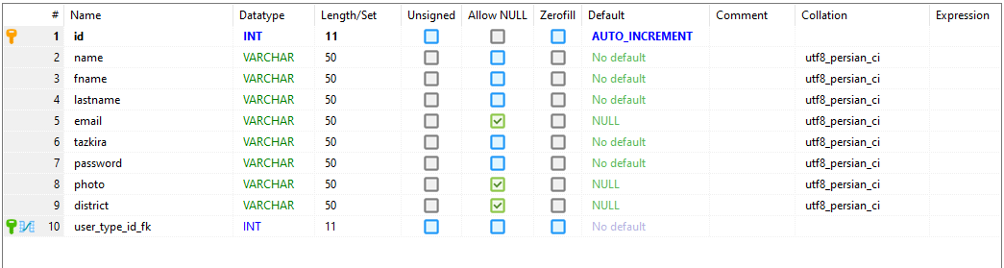**۳.۱- admindetails**

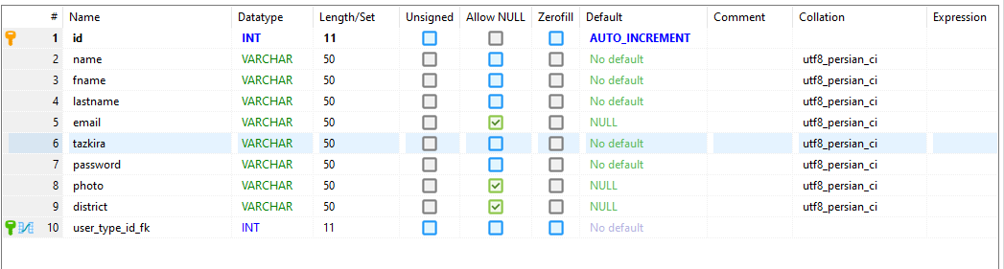**۳.۲- bankadmindetails**

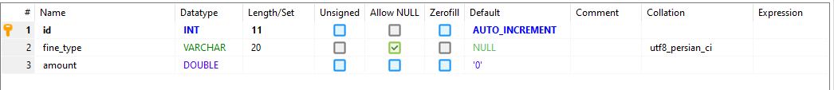**۳۰۳- fineamount**

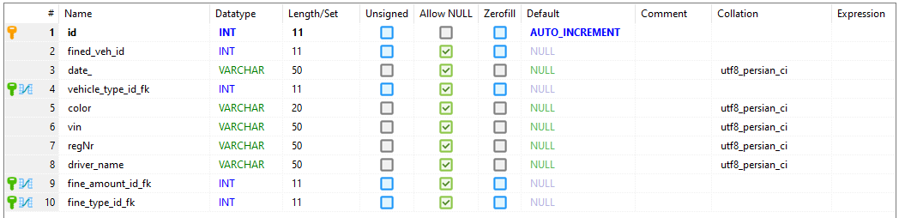**۳.۴- finepayments**

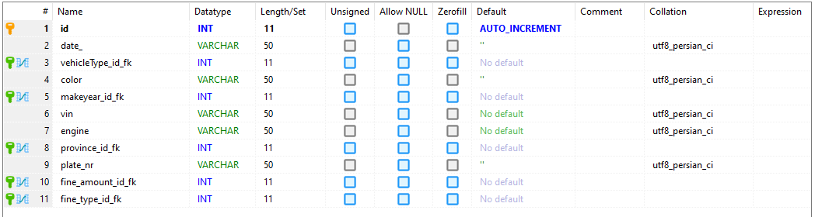**۳.۵- fine_execution**

**۳.۶- fine_type**

**۳.۷- makeyear**

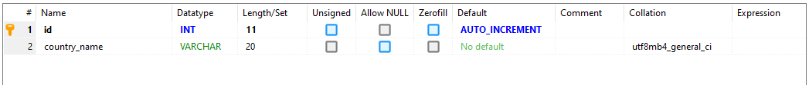**۳.۸- make_country**

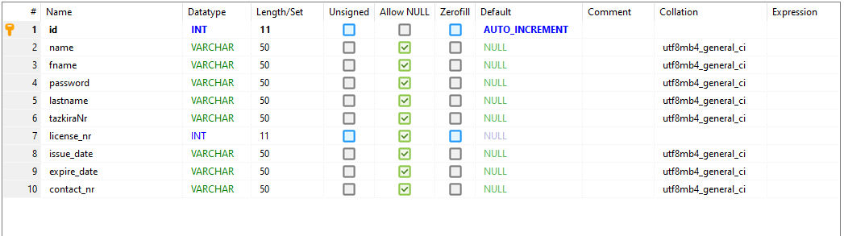**۳.۹- owner_details**

**۳.۱۰- province**

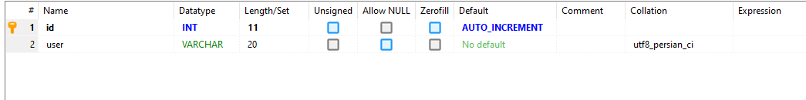**۳.۱۱- usertype**

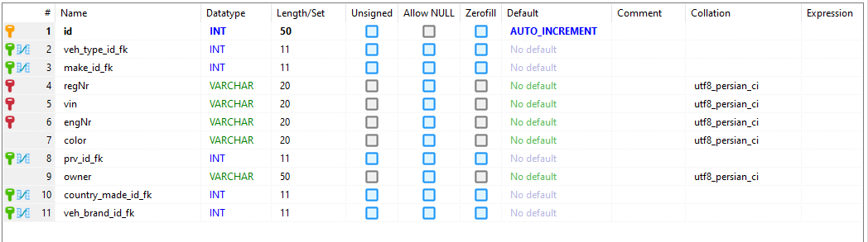**۳.۱۲- vehiclesdetails**

**۳.۱۳- vehicletype**

# فیو جدول های دیتابیس tpfmis

# زمانیکه جدول ها بر اساس ارتباطات مختلف شکل میگیرد نیاز است که جدول ها در دیتابیس برای استفاده کننده یک فیو یا یک جدول مجازی که تمام اطلاعات کامل را بر اساس داده های وارد شده در سیستم ببیند البته دورن خود دیتابیس بنان از چنین روش کار گرفته می شود که اگر روی انترفیس یا پلاتفارم برنامه نمایش داده شود که بدان منظور از یک سطح گرافیکی کار گرفته می شود. که ادامه این منوگراف بدان پرداخته شده است.

|  |  |  |
| --- | --- | --- |
| جدول های که در دیتابیس tpfmis کارگرفته شده است | | |
| شماره | **نام جدول** | **اهداف جدول** |
| ۱ | vehiclesdetails_vw | این جدول که از اساس جدول های دیتابیس که در بالا این فصل تذکر رفته است توسط انکشاف دهنده به شکل فیو که یک جدول مجازی از روی جدول های اصلی می باشد دیزاین و اجرا شده چون در جدول های اصلی تمام دیتا ها و اطلاعات بصورت ایدی وار با هم پیوند شده که استفاده کننده نمی تواند انرا بصورت دقیق پی گیری کند از رو است که ما بر این هدف جدول مجازی که ویژه گی دیتابیس و برای برنامه ما درست باشد اینجا استفاده نمودم. اهداف اصلی این جدول مجازی نمایش دادن کامل اطلاعات در مورد وسایط راجستر شده در سیستم است. |
| ۲ | view_paid_fines | این جدول که از اساس جدول های دیتابیس که در بالا این فصل تذکر رفته است توسط انکشاف دهنده به شکل فیو که یک جدول مجازی از روی جدول های اصلی می باشد دیزاین و اجرا شده چون در جدول های اصلی تمام دیتا ها و اطلاعات بصورت ایدی وار با هم پیوند شده که استفاده کننده نمی تواند انرا بصورت دقیق پی گیری کند از رو است که ما بر این هدف جدول مجازی که ویژه گی دیتابیس و برای برنامه ما درست باشد اینجا استفاده نمودم. اهداف اصلی این جدول مجازی نمایش دادن کامل اطلاعات در مورد وسایط راجستر از قبل که بعد از جریمه شدن جرایم را پرداخت کرده در سیستم است. |
| ۳ | view_vehiclesfine | این جدول که از اساس جدول های دیتابیس که در بالا این فصل تذکر رفته است توسط انکشاف دهنده به شکل فیو که یک جدول مجازی از روی جدول های اصلی می باشد دیزاین و اجرا شده چون در جدول های اصلی تمام دیتا ها و اطلاعات بصورت ایدی وار با هم پیوند شده که استفاده کننده نمی تواند انرا بصورت دقیق پی گیری کند از رو است که ما بر این هدف جدول مجازی که ویژه گی دیتابیس و برای برنامه ما درست باشد اینجا استفاده نمودم. اهداف اصلی این جدول مجازی نمایش دادن کامل اطلاعات در مورد وسایط که جریمه شده اند را نمایش میدهد. |

# اسامی جدول های مجازی که در دیتابیس tpfmis دیزان و اجرا شده است:

# 

# مشخصات مکمل برای جدول های مجازی که در این دیتابیس وجود دارد:

# 

## دیاگرام جداول ارتباط یافته رابطه یافته دیتابیس (سیستم جمع اوری جرایم ترافیک):

# قسمیکه در بالا تذکر رفته است جدول های زیر که با هم ارتباط یافته است روی یک لزومات است که می تواند اساس بکگروند این پروژه را تحت پوشش قرار دهد و این ارتباطات جدول ها نظر به نیاز های که از مصاحبه ها استخراج شده و جمع بندی شده است تنظیم شده است. و این بخش قسمت مهم از پروژه هم مانند سایر بخش های سیستم و نرم افزار مورد بررسی و انکشاف قرار میدهد. در کل می توان گفت که این بخش ساختار بندی کامل پروژه در بخش دیتابیس است.

# فصل چهارم

در این فصل ما در مورد دیزاین کلاس ها و شی های که در برنامه کار گرفته شده است بحث داریم:

**۱.۴- Dashboard**

در این کلاس کود های کار شده که استفاده کننده اپلیکیشن را وادار می سازد با متحولین که تعریف شده است بصورت های ذیل:

# VehDetSearchBtn;

# JLabel jLabel_create_fine;

#JLabel jLabel_reg_veh;

#JLabel jLabel_title;

#JLabel jLabel_trafic_image;

+ jLabeluserName;

# jPanel_dashboard;

# plateNrTxtbx;

# vehiclesDetailsTable;

شی ها مختلف که برای عمل کردن استفاده کننده نهایت سهولت را ایجاد میکند که دست باز به قسمت های مختلف از نرم افزار برای اجرای کار مشخص برود.

این بخش نرم افزار طبعن برای این منظور است که مدیر سیستم را پس از وارد شدن به نرم افزار مشخصات واسطه نقلیه را تثبیت کرده و در صورت جریمه شدن به بخش جرایم برود و جریمه را بالای واسطه اجرا کند.

به منظور اجرای جریمه استفاده کننده با این روش یا میتود های که در ذیل ذکر است می تواند به بخش اجرای جرایم وارد شود.

#VehDetSearchBtnActionPerformed()

#jLabel_create_fineMouseClicked()

#jLabel_reg_vehMouseClicked()

+main()

این میتود های مختلف برای اجرای وظایف در بخش دشبورد یا صفحه اصلی این نرم افزار کارایی دارد.

قابل یاد اوریست در صورتیکه واسطه تثبیت شود و در سیستم وجود داشته باشد در جدول که تعریف شده است معلومات واسطه نقلیه نمایش داده می شود در صورتیکه در سیستم نباشد در جدول مشخص شده کدام اطلاعات ظاهر نمی شود و یا اگر باکس نوشته که خالی باشد یعنی کدام نمبر پلیت در سیستم نباشد هم چنان یک پیام میاید که پلیت در سیستم وجود ندارد.

**۲.۴- createFineForm**

این صفحه هم چنان داری بخش های مختلف است که اطلاعات مختلف یک واسطه مورد جریمه را بنمایش میاورد که در سیستم از قبل رسیده باشد، اگر واسطه در سیستم باشد پس از جستجو شدن در سیستم تمامی اطلاعات ان در بخش ها که در ذیل است در لیبل ها مشخص شده مربوطه نمایش داده می شود که هدف ان این است که استفاده کننده بتواند بدان که این مشخصات واسطه روی پارچه و برای جریمه شدن کدام مشخصات را نیازد دارد.

#btnExitt_cff1;

#btnFindPlate;

#createFineBtn;

#jComboBoxAmountOfFine;

#jComboBox_typeOfFine;

#jLabel_color;

#jLabel_color2;

#jLabel_date;

#jLabel_engnr;

#jLabel_engnr2;

#jLabel_fineAmount;

#jLabel_fineType;

#jLabel_makeYear;

#jLabel_makeYear2;

#jLabel_messageInfo;

#jLabel_platenr;

#jLabel_platenr2;

#jLabel_prvince;

#jLabel_prvince2;

#jLabel_title;

#jLabel_trafficSign;

#jLabel_vehTypelbl;

#jLabel_vehTypelbl2;

#jLabel_vin;

#jLabel_vin2;

+jPanel_fineCreate;

#jTextField_plateNr;

#jlabel_datetime;

#printSlipFineBtn;

متحولین که در بالا ذکر شده است کاملن برای پیش برد اهداف که در بالا یاد اوری شده است ضروری است.

#btnExitt_cff1ActionPerformed()

#printSlipFineBtnActionPerformed()

#btnFindPlateActionPerformed()

#createFineBtnActionPerformed()

#jTextField_plateNrKeyPressed()

+ main()

باید افزود که پس از مشخص شدن اطلاعات یک واسطه مورد جریمه و تحویل دادن ان به سیستم به متیود یا روش های کود نویسی شده بالا ضرورت دارد که در تکمه های ایجاد جریمه که از اسمش هویدا است که جریمه را در سیستم ثبت می سازد. در تکمه خروج از این قسمت نرم افزور استفاده کننده بیرون میشود و در قسمت چاپ پارچه جریمه استفاده کننده می تواند اطلاعات در مورد واسطه جریمه شده را در بخش بعدی که روی ان صحبت می شود چاپ کند.

البته قابل یاد اوریست که در بخش جستجوی مشخصات واسطه نقلیه با عمل کردن موز هم میشود به استفاده کننده مشخصات را رو نمایی کند و در صورت وارد کردن پلیت نمبر دلخواه استفاده کننده می تواند با عمل کردن کیبورد هم چنان برای اسانی کار مشخصات را نمایش دهد.

**۳.۴- Login**

این صفحه قسمت اولی یا صفحه است که استفاده کننده را امکانات میدهد در صورت داشتن رمز و اسم استفاده کننده وارد سیستم شود در صورتیکه مشخصات انها قبلن در سیستم ثبت باشد.

در صورتیکه اگر استفاده کننده اسم استفاده کننده ویا رمز را درست وارد نسازد سیستم پیام میدهد که اسم و رمز درست نیست و درصورتیکه اگر باکس های نوشته یا تکست باکس ها دیتا نداشته باشد ما نمی توانیم وارد سیستم و دشبورد سیستم شویم.

برای پیش برد این کار در نرم افزار متحولین و میتود و روش های ذیل را دارا هستیم:

+dbdetails;

#jButton_login;

#jComboBox_usertype;

#jLabel_name;

#jLabel_password;

#jLabel_title;

#jLabel_traffic_img;

#jLabel_userType;

#jPanel_login_cage;

#jPanel_loginform;

#jtextField_password;

#jtextField_username;

#jButton_loginActionPerformed()

+ main()

**۴.۴- fine_view_table**

در این بخش ما می توانیم تمامی معلومات در مورد واسطه های نقلیه که جریمه شده است، در مورد واسطه های نقلیه که جرایم را پرداخت کرده هم چنان لیست وسایط که در سیستم ثبت است بصورت جدول بندی شده دید. و هم چنان در بخش مشخص شده نمبر پلیت ها جستجو نمایم.

+getPlateNr;

+con;

روش ها برای اجرای امورات که در این قسمت استفاده شده است عبارت از بخش های ذیل است:

#VehDetSearchBtnActionPerformed()

#plateNrTxtbxMouseClicked()

+main()

**۵.۴- bankAccount**

این بخش برای پرداخت جریمه است که توسط مدیر بانک یا مسول بانک که در این بخش گماشته شده باشد انجام می شود.

این بخش هم چنان قسمت های مختلف هم در سطح کود هم چنان در سطح گرافیکی دارا است که یک به یک اینجا تشریح می شود.

#jComboBox_fineType;

#jComboBox_fineamount;

#jComboBox_vehType;

#jLabel_date;

#jLabel_date1;

#jLabel_date2;

#jLabel_date4;

#jLabel_date5;

#jLabel_date6;

#jLabel_date7;

#jLabel_date9;

#jLabel_fine_id;

#jLabel_heading2;

#jLabel_title;

#jLabel_trafficSign;

+jLabeluserName;

#jPanel_bankAccnt;

#paymentBtn;

#textField_colorTxt;

#textField_date;

#textField_driverName;

#textField_finedVehID;

#textField_regNr;

#textField_vin;

در بالا لیست از متحولین یا انستانت وریبل های که در نرم افزار موجود ضرورت است یک به یک وظایف را انجام میدهد.

#paymentBtnActionPerformed()

+main()

تمام این بخش روی این دو میتود و روش کارای خود را پیدا میکند وقتیکه برنامه ما جرایم را روی وسایط نقض قانون جریمه می شود و سلپ جریمه را برای بخش بانک تسلیم میکند اطلاعات ان یک به یک در این قسمت وارد سیستم میشود که واسطه جریمه شده از جدول جریمه حذف شده و در قسمت پرداخت ها بار میشود. و جدول نشان میدهد که واسطه متذکره جریمه را پرداخت نموده است.

برای صحت بودن فارم گرافیکی برنامه نرم افزار نیاز است که تمام اطلاعات وارد سیستم شود اگر استفاده کننده یکی از معلومات را وارد فارم نسازد سیستم جواب نمیدهد از این جهت که برنامه ما انرا نمی پذیرد.

**۶.۴- registerVehicle**

در این بخش استفاده کننده تمامی اطلاعات واسطه نقلیه را در سیستم وارد می سازد و انرا بر اساس اطلاعات مشخص که دارد در سیستم وارد می سازد.

+ flag;

#btn_reg;

#jComboBox_vBrand;

#jComboBox_vCountry;

#jComboBox_vProvince;

#jComboBox_vType;

#jComboBox_vYear;

#title_regVeh;

#vColor;

#vEngNr;

#vOwner;

#vPlateNr;

#vType;

#vVin;

#vYear;

#jLabelـvBrand;

#jLabelـvCountry;

#jLabelـvProvince;

#textField_vehicleColor;

#textField_vehicleEngine#Num;

#textField_vehicleOwner#Name;

#textField_vehiclePlateNo;

#textField_vehicleVinNo;

برای درج کردن معلومات در مورد مشخصات واسطه نقلیه در سیستم می توانیم از این روش و میتود استفاده می نمایم.

#PaymentBtnActionPerformed()

+main()

**۷.۴- print_fine_slip**

در این قسمت استفاده کننده می تواند اطلاعات را که در مورد واسطه نقلیه جریمه شده است را چاپ می کند که این روش کار می تواند بر اساس کود های ذیل بصورت درست کارایی داشته باشد.

#jButton_print_slip;

#jLabel_title;

#jLabel_traffic_sign;

#jPanel_slipPrinter;

#jTextArea_fineSlip;

این میتود و روش های ذیل که است می تواند پیش برد چاپ را انجام دهد درصورتیکه سیستم در پرنتر وصل باشد.

#jButton_print_slipActionPerformed()

# main()

**۸.۴- function**

در این بخش یا کلاس سطح کود نویسی بسزای نرم افزار اجرا شده است که دیتا های ما را در سیستم متحرک می سازد که قرار ذیل در متیود ها و روش های که تعریف شده را بصورت مختصر اینجا مشخص می شود.

+con

#flag_

میتود های که در این کلاس استفاده شده است:

#loadVehicleDetails()

#loadFineAmountCombobox()

#currentDateTime()

#executeFine()

#loadFineType()

#insertFinePaymentRecord()

#loadDataToTable()

#loadDataToTable_PAIDFINES()

# load_usertype()

# loadVehicleType()

# loadVehicleMakeYear()

# loadProvince()

# loadCountryMake()

# loadVehicleBrand()

# insertVehiclesDetails()

# loadRegVehiclesDetails()

**۸.۱.۴- loadVehicleDetails**

در این روش نرم افزار ما مشخصات واسطه نقلیه را در قسمت های مختلف که شی های مربوطه یا ابجکت های ان استفاده شده باشد و این روش معرفی شده باشد اجرا میشود.

**۸.۲.۴- loadFineAmountCombobox**

در این میتود نرم افزار ما مبلغ های تعین شده جرایم را در کامبو باکس های مختلف که در برنامه استفاده شده است را بار میاورد.

**۸.۳.۴- currentDateTime**

در این میتود استفاده کننده تایم فعلی را که در برنامه استفاده شده باشد برای اجرای جرایم به بار می وارد و وارد سیستم می سازد البته اگر از این روش در قسمت های مختلف استفاده شده باشد.

**۸.۴.۴- executeFine**

این میتود در بخش که جریمه ترافیک را اجرا کند در برنامه نرم افزار ما استفاده و کود گذاری شده است.

**۸.۵.۴- loadFineType**

این میتود یا روش برای بار کردن انواع جرایم در کامبو باکس که توسط استفاده کننده استفاده شود بالا میایید که در نرم افزار استفاده شده است.

**۸.۶.۴- insertFinePaymentRecord**

قسمیکه از نام این میتود هویدا است در نرم افزار برای استفاده کننده سهولت برای ایجاد ریکارد و اطلاعات را در سیستم برای واسطه مورد جریمه ایجاد می کند.

**۸.۷.۴- loadDataToTable**

با این میتود برای استفاده کننده در ابجکت های که در نرم افزار مورد ضرورت برای نمایش دادن اطلاعات در مورد واسطه های جریمه شده را نمایش میدهد.

**۸.۸.۴- loadDataToTable_PAIDFINES**

در این میتود قسمیکه باز هم از اسم ان پیدا است برای نرم افزار ما که در بخش های نیازمند اطلاعات در مورد واسطه های جریمه شده به نمایش گذاشته می شود.

**۸.۹.۴- load_usertype**

در این میتود که بیشتر در بخش صفحه لاگین یا وارد شدن توسط استفاده کننده استفاده شده است برای این است که بتواند تشخیص دهد که استفاده کننده از طرف بانک است یا مدیر سیستم برای اجرای جرایم که هر کدام ان وظایف خاص خود را در نرم افزار و دیتابیس ایجاد کرده می تواند.

**۸.۱.۱.۴- loadVehicleType**

در این میتود در قسمت های مشخص شده نرم افزار که ضرورت است انواع موتر و یا واسطه های نقلیه را در سیستم در کامبو باکس های مشخص شده سیستم بار میکند.

**۸.۱.۲.۴- loadVehicleMakeYear**

در این میتود در قسمت های مشخص شده نرم افزار که ضرورت است سال تولید موتر و یا واسطه های نقلیه را در سیستم در کامبو باکس های مشخص شده سیستم بار میکند.

**۸.۱.۳.۴- loadProvince**

در این میتود در قسمت های مشخص شده نرم افزار که ضرورت است ولایات که موتر و یا واسطه های نقلیه مسیر دارد را در سیستم در کامبو باکس های مشخص شده سیستم بار میکند.

**۸.۱.۴.۴- loadCountryMake**

در این میتود در قسمت های مشخص شده نرم افزار که ضرورت است کشور تولید کننده موتر و یا واسطه های نقلیه را در سیستم در کامبو باکس های مشخص شده سیستم بار میکند.

**۸.۱.۵.۴- loadVehicleBrand**

در این میتود در قسمت های مشخص شده نرم افزار که ضرورت است کشور برند موتر و یا واسطه های نقلیه را در سیستم در کامبو باکس های مشخص شده سیستم بار میکند.

**۸.۱.۸.۴- insertVehiclesDetails**

در این میتود استفاده کننده اجرا ثبت مشخصات واسطه را در سیستم داخل یا وارد می سازد.

**۸.۱.۹.۴- loadRegVehiclesDetails**

در این میتود در نرم افزار ما مشخصات موتر های که در سیستم وجود دارد در قسمت های مختلف بار میکند.

**۸.۲.۱.۴- databaseDetails**

در این بخش تمام رابطه با دیتابیس در سیستم که با این نرم افزار ارتباط یافته است را تشکیل داده که برای این منظور از میتود که رابطه دیتابیس را با نرم افزار برقرار میکند ترتیب یافته است.

# فصل پنجم

## انترفیس یا گرافیک نرم افزار (سیستم معلوماتی جمع آوری جرایم ترافیک):

در نخست این پروژه در جاوا پروجکت به اسم TrafficPoliceFineMIS امده است که داری انترفیس و کلاس های که در بالا تذکره رفته است استفاده شده است که تسلسل ان را می توان در ذیل یافت:

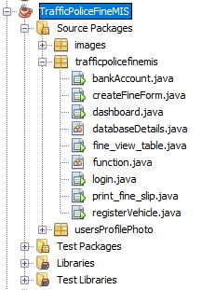

**۱.۵- صفحه ورودی یا لاگین پیج:**

در ادامه این پروژه در این انترفیس استفاده کننده به سیستم عمومی با داشتن اسم استفاده کننده و رمز وارد سیستم می شود.

در صورتیکه قبلن در سیستم وجود داشته باشد.

اگر اسم و رمز استفاده کننده درست نباشد پیام از نادرست بودن مشخصات خویش دریافت می نماید.

نوت: اگر استفاده کننده مدیر سیستم جمع اوری جرایم ترافیک باشد در بخش مدیریت جرایم رهنمایی می شود. و اگر بخش بانک باشد در بخش رهنمایی میگردد که می تواند سیستم پرداخت ها را مدیریت نماید.

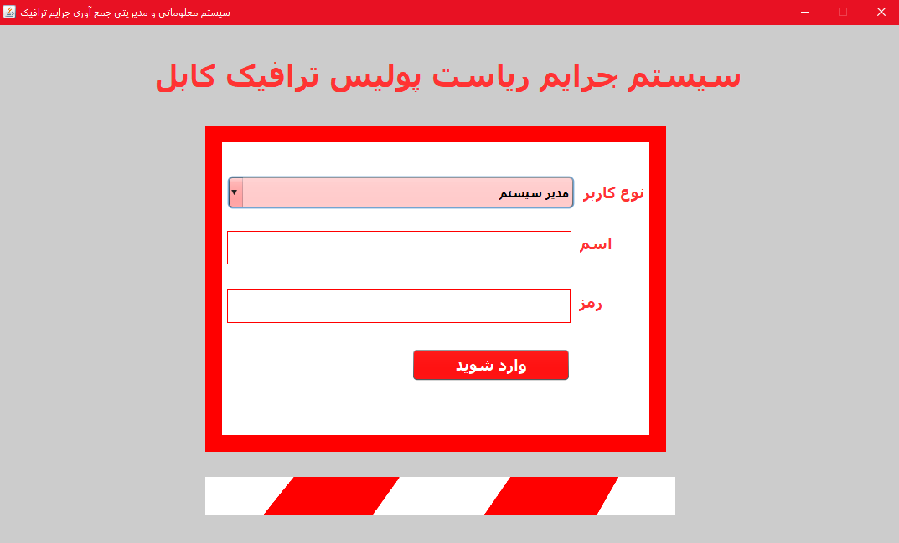

**۲.۵- صفحه اصلی و یا دشبورد:**

در این بخش اصلی که توسط استفاده کننده ای مدیر سیستم قابل دسترس است، که استفاده کننده نمبر پلیت را که مورد جریمه قرار گرفته و داخل سیستم برای تثبیت کردن واسطه نقلیه در سیستم درج میکند بعد اگر مشخصات واسطه در سیستم وجود داشته باشد سیستم جواب داده و در جدول مشخص شده صفحه اصلی درج می شود.

اگر مشخصات در سیستم وجود داشته باشد مدیر سیستم می تواند واسطه نقلیه را مورد جریمه قرار دهد و در سیستم فارم اجرای جریمه انتقال می شود و اگر تکمه خروجی را فشار دهد استفاده کننده دوباره به صفحه وارد سازی استفاده کننده ها راجع میشود. وقتی استفاده کننده در سیستم وارد میشود و در صفحه استفاده کننده اسم که دارد و در لاگین داخل سیستم ساخته را نیز می تواند در این قسمت ببیند. هم چنان در قسمت لینک ثبت وسایط استفاده کننده استفاده کننده می تواند در سیستم واسطه نقلیه را ثبت نماید.

قابل یاد اوریست اگر استفاده کننده تا تثبیت واسطه نقلیه را نکند اجرای جریمه و نمایش فارم ان فعال نمی شود.

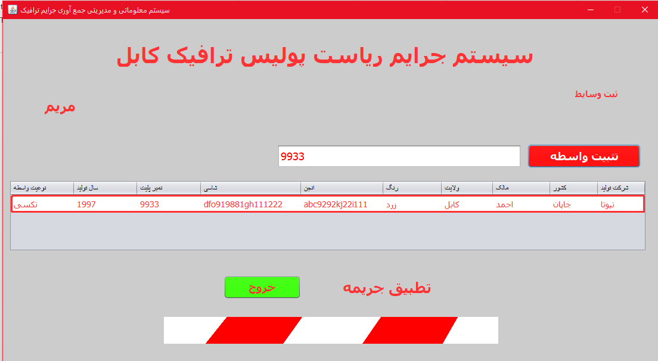

**۳.۵- صفحه راجستر واسطه نقلیه:**

در این صفحه استفاده کننده پس از کلیک کردن روی لینک ثبت واسطه نقلیه می تواند در این بخش رجوع شود که استفاده کننده می تواند مشخصات وسایط را وارد سیستم بسازد.

که این صفحه برای تسهیل کار استفاده کننده بخش های نوعیت، مدل سال، ولایت، کشور و مدل را از جدول های دیتابیس گرفته و در این بخش نمایش میدهد و معلومات باقی را استفاده کننده می تواند در تکست باکس وارد صفحه بسازد و در پایان کار پیام موافقانه واسطه را در سیستم دریافت کند.

اگر در سیستم مشخصات در وارد نشود پیام خالی بودن تکست باکس ها را دریافت میکند.

در بتن خروج استفاده کننده دوباره به صفحه اصلی برمیگردد.

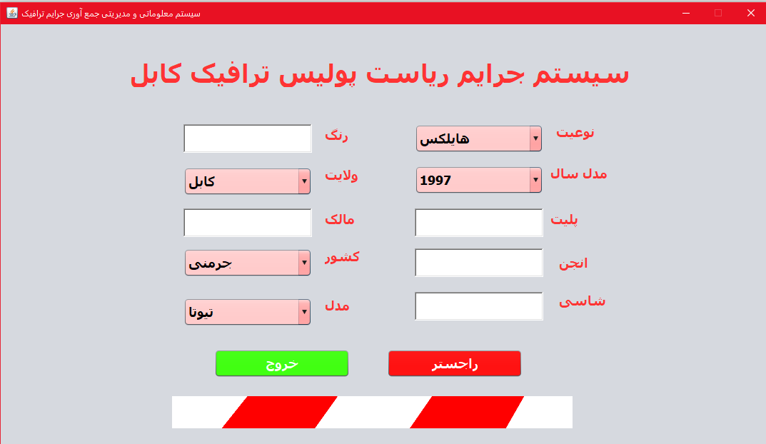

**۴.۵- صفحه اجرای جریمه:**

در این صفحه در نخست استفاده کننده می تواند نمبر پلیت واسطه را وارد کرده تا مشخصات ان واضح شود که در سیستم است و نوعیت و مبلغ جریمه را بالای ان تطبیق نماید که در سیستم جمع می شود و هم چنان پارچه جریمه را می تواند برای پرداخت برای بخش بانکی یا مالی پرنت نماید.

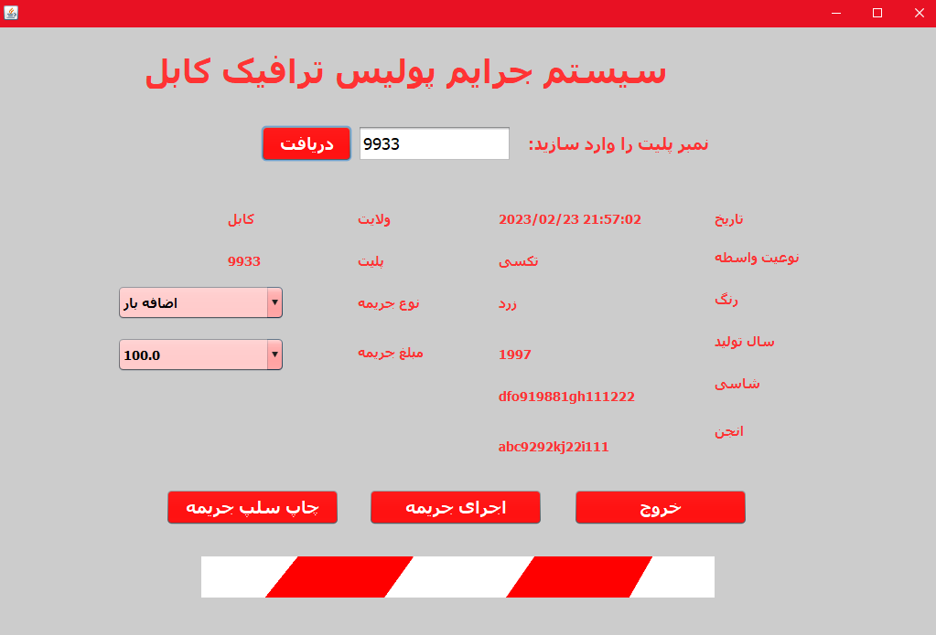

**۶.۷- صفحه فارمت چاپ جریمه:**

در این بخش استفاده کننده می تواند مشخصات را که در سیستم درج کرده به چاپ برای اجرا در بخش مالی یا بانکی پرنت و چاپ نماید.

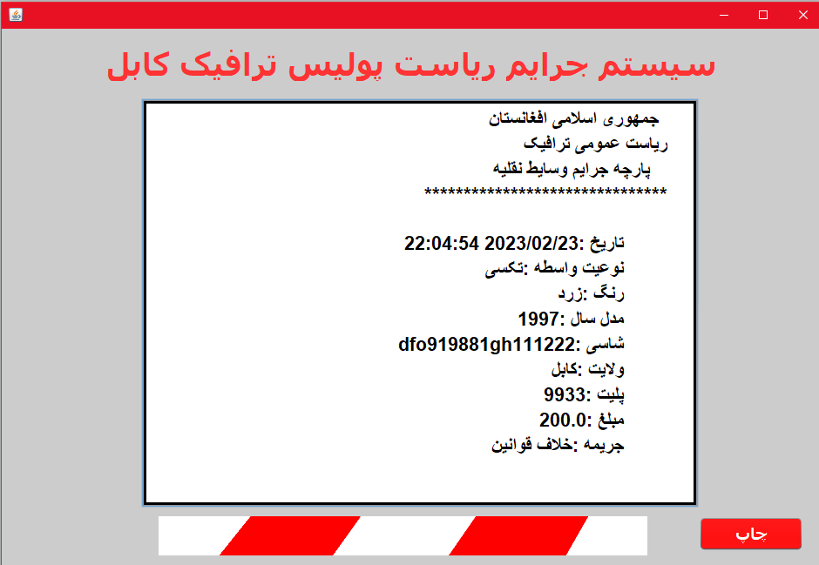

**۷.۷- صفحه مالی و پرداخت های جریمه:**

در این صفحه که استفاده کننده توسط حساب مشخص و خاص خود برای اجرا و پرداخت ها سیستم جرایم وارد می شود و بر اساس پارچه دست داشته خود می تواند جریمه واسطه ها را پرداخت نماید. **۶.۷-**

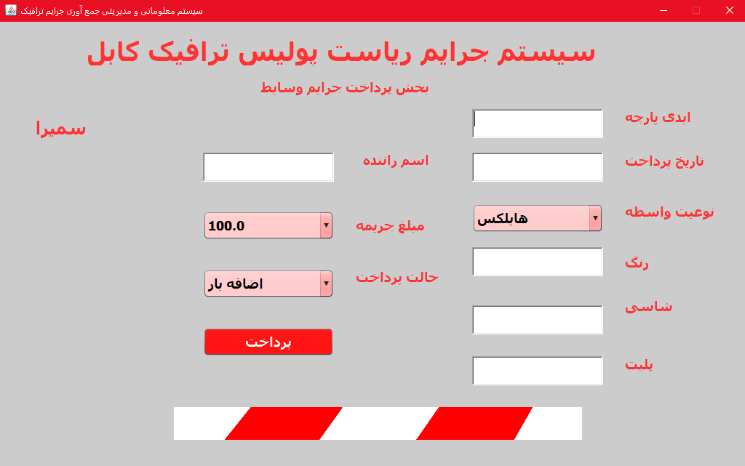

# نتیجه گیری

پس از استفاده این نرم افزار که به ریاست عمومی ترافیک در بخش پوست های ترافیکی مورد استفاده قرار میگرد مامورین فضای خوب با شفاف سازی روند جریمه اجرا کردن وسایط ی سطح شهر که متخلف از قوانین معینه ترافیکی می شوند در این اپلیکیشن در نخست فضای عاری از همه فساد است را دریافت خواهند کرد.

چون این نرم افزار با دیتابیس که دارد بسیار مزایای مسلکی و بهتر را دنبال میکند و بر اساس معیارات قوانین ترافیکی انکشاف یافته از این جهت استفاده کننده تجربه خوب را برای استفاده این اپلیکیشن را دریافت میکند.

این نرم افزار که در مای اسکیول و جاوا در نظر گرفته شده که این دو از سیستم های مروج جهانی و تکنالوژی است که امنیت و استفاده آسان را برای کاربر مساعد می سازد.

با استفاده این سیستم زمینه خوب برای سیستم های دولتی باز هم گام برای ترقی در عرصه الکترونیزه کردن سیستم های سنتی دولتی به سیستم های جدید و همگام با تکنالوژی معلوماتی را هموار میکند.

البته در اول گفته شد با استفاده این سیستم باید در پوست های ترافیک ابزار های اولیه کامپیوتری وجود داشته باشد تا این سیستم در کامپیوتر راه اندازی یا شناخته شود.

برای استفاده این باید مامورین اموزش استفاده را بهتر بداند تا بتواند در مدیریت سیستم خوب عمل کنند.

# ماخذ

# لینک در مورد دیتابیس مای اسکیول و معرفی این دیتابیس که در سیستم جرایم ترافیک استفاده شده است:

# <https://maralhost.com/hub/what-is-mysql/>

# لینک در مورد معرفی زبان برنامه نویسی جاوا که در این نرم افزار سیستم جرایم ترافیک ساخته شده:

# <https://codeyad.com/Mag/post/whats-java>

# کتاب آموزش زبان برنامه نویسی جاوا :

# Sams Teach Yourself Java in 21 Daysاسم کتاب:

# نویسنده: Roger Cadenhead

# آدرس: 800 East 96th Street, Indianapolis, Indiana 46240

# کتاب آموزش گرافیک انترفیس در جاوا با سوینگ:

# اسم کتاب: An Introduction tp Graphical User Interface With Java Swing

# نویسنده: Paul Fischer

# بیوگرافی

محمد ادریس باهر فرزند فرهاد متولد شهر کابل ناحیه یازدهم در یک خانواده علم دوست در سال ۱۹۸۸ چشم به جهان گشود، در سال ۱۹۹۴ شامل مکتب لیسه عالی ابوالقاسم فردوسی شده بعد به مکتب لیسه عالی ذلیخا تبدیل شده تا دروس ابتدایه را ادامه دهد و دوره متوسطه و عالی را در لیسه عالی آزاد خان موافقانه به اختتام رسانده. در سال ۲۰۰۹ انستتیوت تعلیمات عالی مصباح در رشته کمپیوتر ساینس شده و و در سال ۲۰۱۲ از این انستتیوت به درجه عالی فارغ شده.

در سال ۲۰۱۹ شامل پوهنتون مشعل شده و در سال ۲۰۲۱ از رشته انجنیری نرم افزار از رشته کمپیوتر ساینس فارغ شده است.

محمد ادریس باهر که به خلاقیت و نو آوری که باورد دارد این رشته خوب و مورد استفاده روزمره که امروزه در جهان انکشاف یافته و زنده گی اکثر بشر با تکنالوژی گره خورده را انتخاب کرده است.

وی خواهان این است که بتواند پس از فراغت برای گسترش دادن فن این تکنالوژی در استعداد خود اندوخته های بیشتر را جا داده و برای بخش تکنالوژی افغانستان خدمات شاین و چشم گیر را داشته باشد.